ICS XX.XXX.XX
DB3205
CCS X XX

苏州市地方标准

DB3205/T XXX—XXXX
苏州市医疗健康数据资源管理规范
Specification for management of Suzhou medical and health data resource
（征求意见稿）

2024-XX-XX发布 2024-XX-XX实施

苏州市市场监督管理局 发 布

目 次
前 言 II
1 范围 1
2 规范性引用文件 1
3 术语和定义 1
4 总体原则 2
5 工作框架 2
5.1 数据管理职责划分 2
5.2 数据管理工作流程 2
6 数据归集 4
6.1 确定数据归集需求 4
6.2 制定数据归集标准 4
6.3 数据采集和治理 4
6.4 归集数据确认 4
6.5 数据更新 4
7 数据申请提供 4
7.1 数据需求申请 4
7.2 审核评估 4
7.3 数据提供 5
8 数据应用 5
9 数据到期关停 5
参考文献 6

前 言
本文件按照GB/T 1.1—2020《标准化工作导则 第1部分：标准化文件的结构和起草规则》的规定起草。
请注意本文件的某些内容可能涉及专利。本文件的发布机构不承担识别专利的责任。
本文件由苏州市卫生健康委员会提出并归口。
本文件起草单位：苏州市卫生健康信息中心、苏州市卫生健康委员会、苏州大数据研究院有限公司、苏州市大数据资产公司、苏州市疾病预防控制中心、苏州市妇幼保健服务中心、苏州大学附属第一医院、苏州大学附属第二医院、苏州大学附属儿童医院、苏州市立医院、苏州市中医医院、苏州市第五人民医院、苏州市第五人民医院、苏州市广济医院、张家港市卫生健康委员会、常熟市卫生信息中心、昆山市卫生计生信息中心、太仓市卫生信息中心、苏州市吴江区卫生计生统计信息中心、苏州市吴中区卫生信息中心、苏州市相城区卫生健康委员会、姑苏区民政和卫生健康局、苏州工业园区卫生健康委员会、苏州高新区（虎丘区）社会事业局
本文件主要起草人：王宝燕、朱杰、顾嘉奇、朱志远、陆治平、江毅、鞠鑫、陈宏、冯雪、严丹、李守龙、诸俊、姚永刚、张俊杰、何海兵、季震、汤景云、章游星、吉洪煦、张哲来、沈婷、丁翀、何秀玉、程思明、汪春亮、朱晨、闵寒、沈翀、黄利军、钟炜、袁骥、仲晓伟、金健、龚羽、朱建光、颜庆、徐冠群、顾纪君、邵光方、夏昉。

苏州市医疗健康数据资源管理规范
  - 范围
本文件规定了苏州市医疗健康数据资源管理的总体原则、工作框架、数据归集、数据申请提供、数据应用、数据到期关停等内容。
本文件适用于指导全市各级各类卫生健康行政部门、医疗卫生机构、公共卫生机构以及科研院所、健康产业等企事业单位开展医疗健康数据资源管理工作。
  - 规范性引用文件
下列文件中的内容通过文中的规范性引用而构成本文件必不可少的条款。其中，注日期的引用文件，仅该日期对应的版本适用于本文件；不注日期的引用文件，其最新版本（包括所有的修改单）适用于本文件。
GB/T 25000.12-2017 系统与软件工程 系统与软件质量要求和评价（SQuaRE） 第12部分：数据质量模型
GB/T 35295-2017 信息技术 大数据 术语
GB/T 36073-2018 数据管理能力成熟度评估模型
WS/T 788-2021 国家卫生信息资源使用管理规范
  - 术语和定义
下列术语和定义适用于本文件。

医疗健康数据资源 medical and health data resources
全市各级各类卫生健康行政部门、医疗卫生机构及公共卫生机构在履行职责或开展业务过程中采集、存储、传输、处理和产生的以数字化形式记录的各类信息的集合。
［来源：WS/T 788-2021］

医疗健康大数据中心 big data center for medical and health
医疗健康数据资源统一归集管理平台。

医疗健康数据要素创新实验室 Innovation laboratory of medical and health data elements
医疗健康数据资源创新载体。

数据治理 data governance
对数据进行处置、格式化和规范化的过程。
［来源：GB/T 35295-2017］

数据质量 data quality
在指定条件下使用时，数据的特性满足明确的和隐含的要求的程序。
［来源：GB/T 25000.12-2017］
  - 总体原则
医疗健康数据资源管理工作坚持“合法合规、最大程度、统一标准、全程管理”的原则。
  - 工作框架
    - 数据管理职责划分
在医疗健康数据资源管理过程中，涉及以下4类角色。
- 数据管理单位：医疗健康数据资源管理工作的具体实施单位，负责医疗健康数据资源管理过程中的组织协调、监督指导、技术管控等工作，并对重大问题进行决策；
- 数据提供单位：在履职过程中依法归集本单位医疗健康数据资源的单位，负责数据资源采集、治理、共享、维护和安全保障等工作，包括全市各级各类卫生健康管理部门和单位、医疗卫生机构及公共卫生机构；
- 数据使用单位：按照自身业务需求提出数据资源使用申请，并依据国家相关法律法规和授权范围使用数据资源的单位，包括各级行政管理部门和下属机构等行政单位、科研院所和企业等社会单位；
- 数据授权运营单位：依法依规获得数据资源运营授权的社会主体，负责按照授权运营相关规范要求，开展授权数据资源的加工处理、开发利用、社会提供等运营管理工作。
    - 数据管理工作流程
医疗健康数据资源管理涉及数据归集、数据申请提供、数据应用、数据到期关停等4个环节，具体流程见图1。
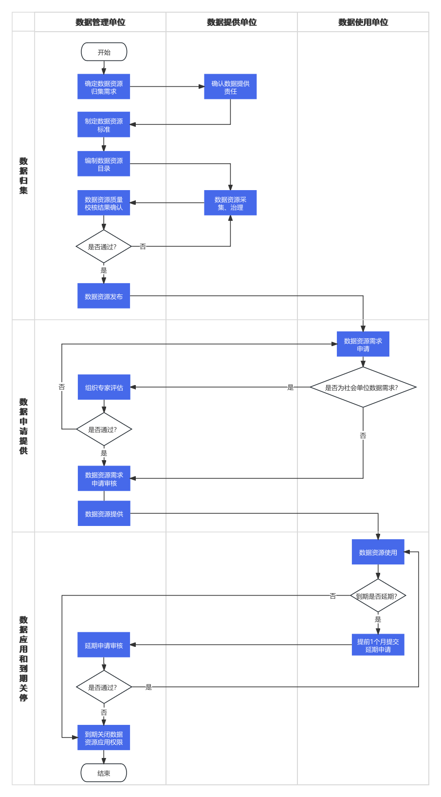
图1 医疗健康数据资源管理流程图
  - 数据归集
    - 确定数据归集需求
数据管理单位负责统筹汇聚全市医疗健康数据资源归集需求，组织数据提供单位确认数据提供责任。数据提供单位应按照“应采尽采、应享尽享”原则完成本单位数据资源提供工作，若数据提供单位无法提供相关数据资源应出具书面说明。
    - 制定数据归集标准
数据管理单位按照医疗健康数据资源归集规划制定数据标准，明确归集范围、归集方式、更新频率等相关要求，并在医疗健康大数据中心完成目录编制。
    - 数据采集和治理
数据提供单位按照目录标准开展数据资源采集和治理工作，并将治理好的数据资源推送至医疗健康大数据中心。
数据提供单位原则上应使用医疗健康大数据中心提供的工具开展数据治理工作。
数据提供单位应按照“谁提供、谁负责”的原则对本单位提供的数据资源质量负责，建立健全单位内部数据质量管控机制，常态化开展数据质量管控工作，从源头保障数据资源的完整性、准确性、时效性和可用性。
    - 归集数据确认
数据管理单位对推送至医疗健康大数据中心的数据资源开展质量校核结果工作，确认通过后发布使用。
数据管理单位应建立健全协同联动的医疗健康数据资源质量闭环管理机制，规范数据质量问题的发现、反馈、修正等工作。
数据管理单位应加强数据质量日常监管，定期组织开展医疗健康数据资源质量巡检工作，及时发现问题并进行通报。
    - 数据更新
数据提供单位应对数据资源提供的及时性和稳定性进行保障。如因特殊原因无法持续提供数据资源或原始数据发生变更，应提前告知数据管理单位。
  - 数据申请提供
    - 数据需求申请
数据使用单位向数据管理单位提出数据资源使用需求，明确数据资源需求内容、使用目的、处理要求、获取方式、更新频率、使用期限等信息，社会单位应同步提交数据资源使用安全及伦理风险保障方案。
    - 审核评估
数据管理单位对数据使用单位提交的数据资源需求申请进行审核。社会单位提交的数据资源需求申请应由数据管理单位组织开展专家评估工作，专家评估意见是数据资源需求审核的重要参考。
    - 数据提供
数据管理单位根据医疗健康数据资源需求申请组织开展数据资源提供工作，数据使用单位对数据资源提供成果进行确认和接收。
  - 数据应用
数据使用单位应按照数据资源需求申请规范数据应用活动，不得将申请的数据资源应用于其他用途。对于违规使用情况，数据管理单位和数据提供单位有权暂停或终止服务，情节严重、违反国家法律法规的，依照国家有关法律法规追究其法律责任。
由数据管理单位组织开展医疗健康数据社会化创新应用工作，依法依规遴选符合条件的社会主体作为数据授权运营单位。
数据授权运营单位按照“原始数据不出域、数据可用不可见”的原则，在医疗健康数据要素创新实验室开展数据产品和服务的加工、发布等工作。
数据产品和服务应严格按照数据要素市场规则流通，在依法设立的数据交易场所进行登记管理和交易。
数据管理单位加强对数据授权运营单位的监管，定期对运营成效进行评估评价，如在监督检查中发现有影响数据安全或者使用不合规的行为，数据管理单位有权暂停其授权运营活动并要求整改，整改不到位的取消其授权运营资格。
数据使用单位在数据应用过程中如发现数据质量问题，应按以下流程进行处理：
- 数据使用单位书面描述具体问题及期望目标，反馈至数据管理单位进行处理；
- 数据管理单位组织数据提供单位进行问题排查与修正；
- 数据提供单位完成问题修正后告知数据管理单位进行复核。对于难以修复的数据质量问题，数据提供单位应书面说明理由。
  - 数据到期关停
数据资源使用期限到期后，数据管理单位负责关闭数据使用权限。如数据使用单位需要延长使用期限，应提前1个月向数据管理单位提交书面申请。

参考文献
[1] GB/T 25000.12-2017 系统与软件工程 系统与软件质量要求和评价（SQuaRE） 第12部分：数据质量模型
[2] GB/T 35295-2017 信息技术 大数据 术语
[3] GB/T 36073-2018 数据管理能力成熟度评估模型
[4] WS/T 788-2021 国家卫生信息资源使用管理规范

